

目 录
第一部分 部门概况
一、部门（单位）主要职责及内设机构
二、部门决算单位构成
三、部门（单位）人员情况
第二部分 2023年度部门决算情况说明
一、收入支出决算总体情况说明
二、收入决算情况说明
三、支出决算情况说明
四、财政拨款收入支出决算总体情况说明
五、一般公共预算财政拨款支出决算情况说明
六、一般公共预算财政拨款基本支出决算情况说明
七、政府性基金预算财政拨款收入支出决算情况说明
八、国有资本经营预算财政拨款支出决算情况说明
九、财政拨款“三公”经费及会议费、培训费支出决算情况说明
十、机关运行经费支出情况说明
十一、政府采购支出情况说明
十二、国有资产占用及购置情况说明
十三、预算绩效情况说明
十四、其他需要说明的情况
第三部分 2023年度部门决算表
一、收入支出决算总表
二、收入决算表
三、支出决算表
四、财政拨款收入支出决算总表
五、一般公共预算财政拨款支出决算表
六、一般公共预算财政拨款基本支出决算表
七、政府性基金预算财政拨款收入支出决算表
八、国有资本经营预算财政拨款支出决算表
九、财政拨款“三公”经费及会议费、培训费支出决算表

第四部分 专业名词解释

第一部分 部门概况

一、部门主要职责及机构设置
紫阳县信访局是负责接待本级群众来访，办理群众来信的工作机构。
（一）主要职责
1.贯彻执行信访工作法律法规及方针政策，组织拟订信访工作规范性文件、工作计划并组织实施。
2.负责处理公民、法人和其他组织通过信访渠道给县委、县政府及领导同志的来信、来电、来访和网上投诉；负责向县委、县政府反映来信、来电、来访中提出的重要建议、意见和问题。
3.负责国家信访局、省信访局、市信访局转送、交办信访事项和中、省、市、县领导批示信访事项的交办、督办工作，督促检查重要信访事项的处理和落实。
4.承办中、省、市信访工作联席会议办公室、信访局及上级有关部门转送、交办的信访事项，接待并协调处理群众到县、到市、赴省、进京上访，综合协调处理跨区、跨部门的重要信访事项。
5.拟订信访问题排查化解制度并组织实施，建立和完善信访信息汇集分析机制，指导全县信访信息系统建设。
6.综合协调和指导全县信访工作，推动中省市关于信访工作决策部署的贯彻落实；总结推广各镇、各部门信访工作经验，提出改进和加强信访工作的意见和建议；检查、指导县内党政机关、部门和事业单位的信访工作，对违反信访工作纪律的行为提出处理意见；负责全县信访工作年度目标责任考核工作。
7.承担县信访联席会议日常工作，督促落实县信访工作联席会议确定的有关事项。
8.负责全县信访工作的宣传和信息发布。
9.完成县委、县政府交办的其他任务。
（二）内设机构
本部门现设有政办股、督办股、信访接待中心。
二、部门决算单位构成
纳入2023年度本部门决算编制范围的单位共1个，包括本级及所属0个二级预算单位：
三、部门人员情况
截至2023年底，本部门人员编制13人，其中行政编制5人、事业编制8人；实有人员13人，其中行政5人、事业8人。单位管理的离退休人员6人。

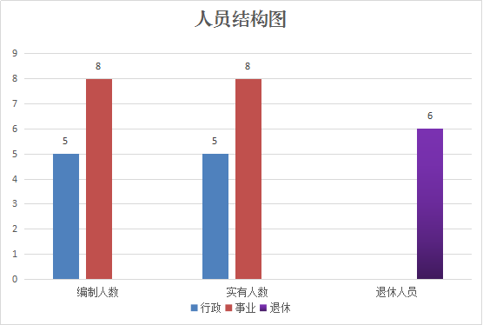

- 2023年度部门决算情况说明

一、收入支出决算总体情况说明
2023年度收入总计、支出总计均为278.22万元，与上年相比收入总计、支出总计减少116.17万元，下降25%。主要是一般公共服务支出收支增加。
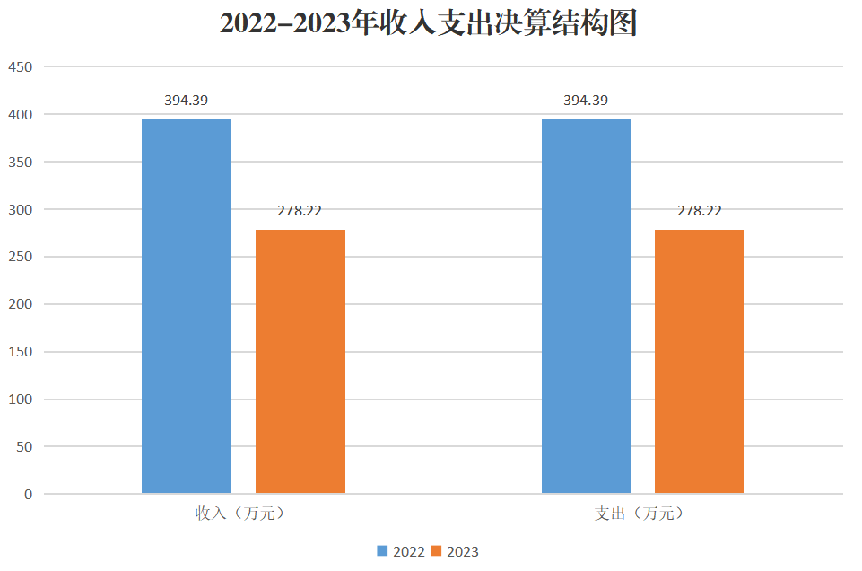
二、收入决算情况说明
2023年度本年收入合计252.06万元，其中：财政拨款收入252.06万元，占100%；事业收入0万元，占0%；经营收入0万元，占0%；其他收入0万元，占0%。

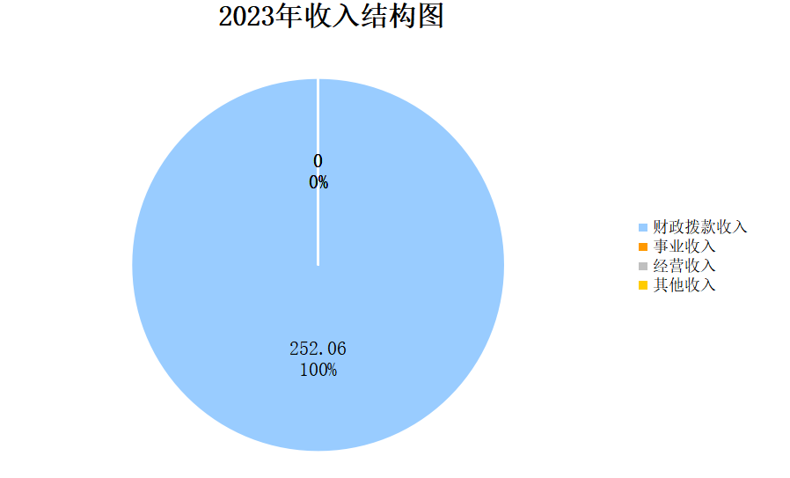
三、支出决算情况说明
2023年度本年支出合计252.11万元，其中：基本支出205.11万元，占81.4%；项目支出47万元，占18.6%；经营支出0万元，占0%。

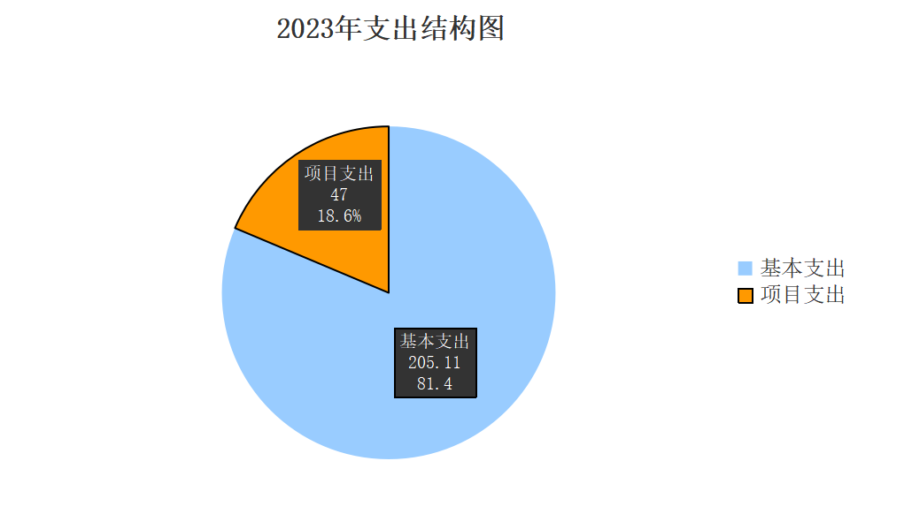

四、财政拨款收入支出决算总体情况说明
2023年度财政拨款收入总计、支出总计均为278.22万元，与上年相比收入总计、支出总计减少116.17万元，下降29.5%。主要原因是：一是本年度实施项目减少；二是本年度1名退休人员去世，减少了抚恤金支出。
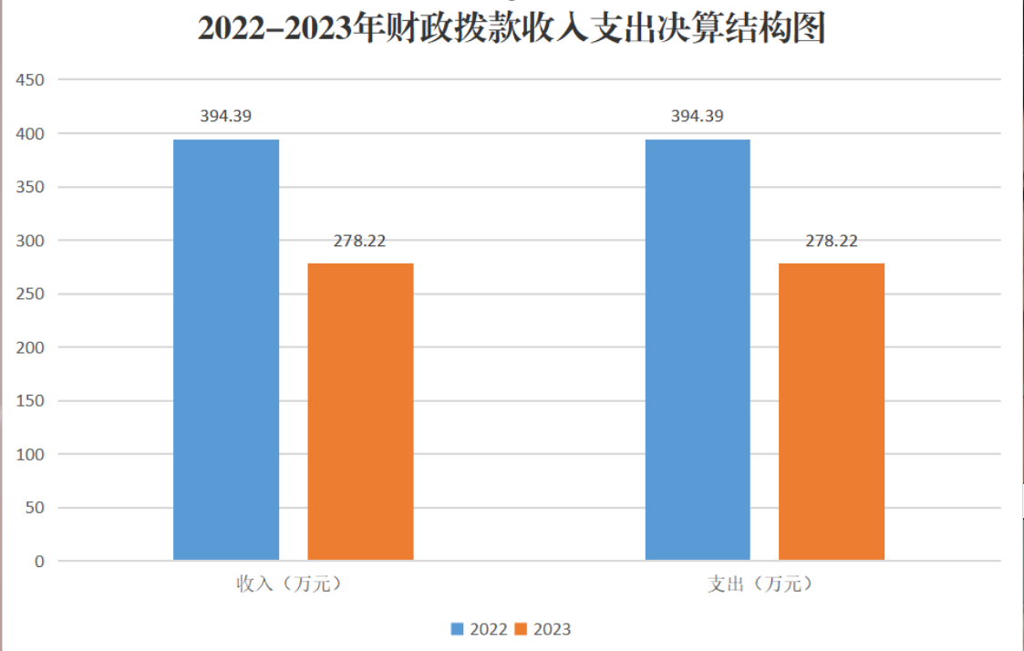

五、一般公共预算财政拨款支出决算情况说明
2023年度一般公共预算财政拨款支出年初预算226.7万元，支出决算252.11万元，完成年初预算的100%，占本年支出合计的100%。与上年相比，财政拨款支出减少115.69万元，下降31.5%，主要原因是：一是本年度实施项目减少；二是本年度1名退休人员去世，减少了抚恤金支出。
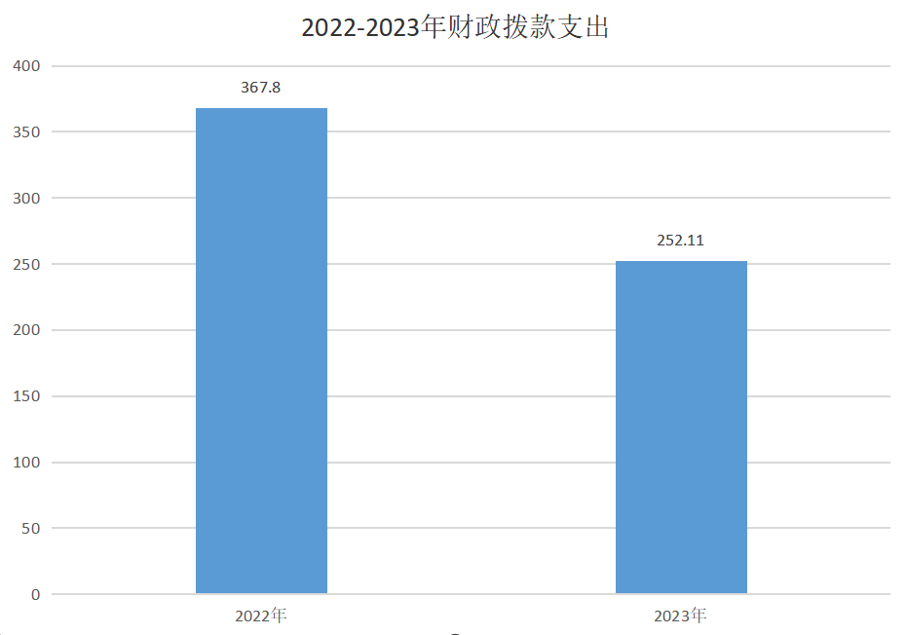、
按照政府功能分类科目，其中：
1.一般公共服务支出（类）政府办公厅（室）及相关机构事物（款）行政运行（项），信访事务（项），其他政府办公厅（室）及相关机构事务支出（项）。
年初预算187.11万元，支出决算198.26万元，完成年初预算的100%。决算数大于年初预算数的主要原因是将卫生健康支出（类）行政事业单位医疗（款）行政单位医疗（项）在行政运行（项）中支出。
2.社会保障和就业支出（类）行政事业单位养老支出（款）机关事业单位基本养老保险缴费支出（项），抚恤（款）死亡抚恤（项）。
年初预算为17.66万元，支出决算为40.3万元，完成预算的100%。决算数大于预算数的主要原因是决算增加了死亡抚血金支出。
3.卫生健康支出（类）行政事业单位医疗（款）行政单位医疗（项）。
年初预算为8.68万元，支出决算为0万元，完成预算的0%。决算数小于预算数的主要原因是此项在行政运行（项）支出。
4.住房保障支出（类）住房改革支出（款）住房公积金（项）。
年初预算为13.25万元，支出决算为13.55万元，完成预算的100%。决算数大于预算数的主要原因是基数调整。
六、一般公共预算财政拨款基本支出决算情况说明
2023年度一般公共预算财政拨款基本支出205.11万元，包括人员经费和公用经费。其中：
（一）人员经费187.4万元，主要包括：基本工资、津贴补贴、奖金、绩效工资、机关事业单位基本养老保险缴费、职工基本医疗保险缴费、其他社会保障缴费、住房公积金缴费、抚恤金、生活补助。
（二）公用经费17.71万元，主要包括：办公费、公务接待费、劳务费、工会经费、其他交通费用。
七、政府性基金预算财政拨款收入支出决算情况说明
本部门2023年度无政府性基金预算财政拨款收支，已公开空表。
八、国有资本经营预算财政拨款支出决算情况说明
本部门2023年度无国有资本经营预算财政拨款收支，已公开空表。
九、财政拨款“三公”经费及会议费、培训费支出决算情况说明
（一）“三公”经费支出决算情况说明
2023年度财政拨款安排“三公”经费支出预算0.7万元，支出决算0.67万元，完成预算的96%。决算数小于预算数的主要原因是厉行节约，严格控制“三公”经费支出。决算数较上年增加的主要原因是接待来访团组增加。
1.因公出国（境）费支出情况说明
本年度无财政拨款因公出国（境）费支出。
2.公务用车购置费支出情况说明
本年度无财政拨款公务用车购置费支出。
3.公务用车运行维护费支出情况说明
本年度无财政拨款公务用车运行维护费支出。
4.公务接待费支出情况说明
2023年度财政拨款安排公务接待预算0.7万元，支出决算0.67万元，完成预算的96%，决算数较预算数减少0.03万元，主要原因是厉行节约，严格控制“三公”经费支出。其中：
国内公务接待支出0.67万元。主要是本部门与省、市、县等单位与国内相关单位交流工作、接受有关部门工作检查指导发生的接待支出。共接待国内来访团组8个，来宾30人次。
（二）培训费支出情况说明
本年度无财政拨款培训费支出。
（三）会议费支出情况说明
本年度无财政拨款会议费支出。
十、机关运行经费支出情况说明
2023年度机关运行经费预算17.68万元，支出决算17.71万元，完成预算的100%。支出决算比上年增加0.03万元，主要原因是公务接待费支出减少。
十一、政府采购支出情况说明
（一）2023年度政府采购支出总额共13.56万元，其中：政府采购货物支出0万元、政府采购工程支出0万元、政府采购服务支出13.56万元。
（二）政府采购授予中小企业合同金额0万元，占政府采购支出合同总额的0%，其中：授予小微企业合同金额0万元，占授予中小企业合同金额的0%；货物采购授予中小企业合同金额占政府采购货物支出合同的0%，工程采购授予中小企业合同金额占政府采购工程支出合同的0%，服务采购授予中小企业合同金额占政府采购服务支出合同的0%。
十二、国有资产占用及购置情况说明
本部门2023年度无国有资产占用及购置。
十三、预算绩效情况说明
（一）预算绩效管理工作开展情况说明
根据预算绩效管理要求，本部门组织开展了2023年度部门整体支出绩效自评工作，从评价情况来看，我单位继续以维护县域经济发展、社会稳定为总要求，打造“阳光信访、责任信访、法治信访”工作格局和创建全国信访工作示范县的信访工作要求，保障2023年县信访局所有业务的正常运转，全面提升服务质量和效能，各项工作取得明显成效。2023年，共受理群众信访事项 681 件 876 人，已全部办结。群众进京访 7 件，其中 5 件市信访局转交到市级相关部门未转交我县，1 件国家信访局登记并作出不予受理告知未转交我县；到省走访 7件；到市走访 8 件。群众到县集体上访 21 批 216 人次，向国家信访局网投和写信信访 54 件、向省信访局信访 35 件、向市信访局信访 5 件，县级登记 476 件（县政务督促管理平台转办和陕西省网上信访系统转办），领导交办 68 件，信访总量下降 12％。全县信访工作以创建全国信访工作示范县为目标，大力推进信访积案化解工作，严格落实领导干部接访下访制度，深入学习宣传贯彻落实《信访工作条例》，圆满完成中省市两会、中亚峰会等重大活动期间信访保障工作。2023 年，我局荣获全省治理重复信访化解信访积案工作先进集体，1 名干部获评“全省重大专项活动维稳安保工作先进个人”。全县无进京非访、无赴省集体访、未发生信访群体性事件、未发生因信访问题引发的负面舆情，全县信访形势平稳可控，社会大局平安稳定。
本部门2023年度不单独填写绩效自评表。
本部门2023年度未开展专项资金评价工作。
本部门未开展部门重点评价工作。
（二）部门整体支出绩效自评结果
根据年度设定的绩效目标，部门整体支出自评得分98，全年预算数226.7万元，执行数252.11万元，完成预算的100%。
本年度本部门总体运行情况及取得的成绩：保障了局机关及接待中心正常运转，工资福利和各类补助及时足额兑付，保障了各重要时段期间的信访维稳工作。
发现的问题及原因：对照会计基础工作规范化规定的要求，仍存在一定差距，如预算编制工作有待细化、预算的合理性和执行力度还需加强等。
下一步改进措施：一是着力加强预算编制管理，科学规划预算编制工作，进一步提高预算编制的科学性、合理性、严谨性和可控性；二是着力加强资金使用管理，严把审核关，全面增强财务预算的额执行力度；三是继续深入贯彻落实党的二十大精神、习近平新时代中国特色社会主义思想、习近平总书记关于加强和改进人民信访工作的重要思想和指示、批示精神和《信访工作条例》，进一步压实信访责任，扛牢为民解难、为党分忧的政治责任，积极创建全国信访工作示范县，扎实开展信访矛盾大排查大化解大稳控活动，高质量完成重点时段信访保障工作，高度重视初信初访办理，县级领导、科级领导坐班接访和包案工作常态化，加强重点信访案件办理，加强网上信访信息系统运用，加强信访工作联席会议机制运行，加强网上群众路线建设，全面应用好紫阳县智慧信访平台，创新开展“民情114抖音信访”，加强法治信访建设和分类处理信访问题，充分发挥信访部门综合协调、实地指导、案件督办作用推动信访问题化解，“四率一占比”保持省市前列。确保全县信访工作高质量发展，为全县经济社会发展提供稳定的社会环境。

紫阳县信访局部门整体支出绩效自评表
（2023年度）
部门（单位）名称
年度主要任务完成情况 | 任务名称 | 主要内容 | 完成 情况 | 全年预算数（万元） |  |  | 全年执行数（万元） |  |  | 分值 | 执行率 |  | 得分
 |  |  |  | 总额 | 财政拨款 | 其他资金 | 总额 | 财政拨款 | 其他资金 | 分值 |  |  | 得分
年度主要任务完成情况 | 任务1 | 人员工资、绩效、抚恤金等支出 |  | 171.97 | 171.92 |  | 187.4 | 187.4 |  | — | 100% |  | —
年度主要任务完成情况 | 任务2 | 日常工作任务所发生的支出 |  | 7.72 | 7.72 |  | 17.71 | 17.71 |  | — | 100% |  | —
年度主要任务完成情况 | 任务3 | 专项业务经费费用 |  | 47 | 47 |  | 47 | 47 |  | — | 100% |  | —
年度主要任务完成情况 | 金额合计 |  |  | 226.69 | 226.69 |  | 252.11 | 252.11 |  | 10 |  |  | 9.8
年度总体目标完成情况 | 预期目标（年初设定） |  |  |  |  |  | 目标实际完成情况
年度总体目标完成情况 | 目标：保障人员经费、公用经费专项业务经费按照预算项目合理支出，确保单位办公正常运转，足额按时发放职工工资，缴纳政策性社会保障资金（公积金、社保、养老、医保），保证专项业务费专款专用。 |  |  |  |  |  | 目标1：2023年人员工资每月发放准确无误.  目标2：各项办公业务正常运转。  目标3:保障重要时段期间信访维稳高效平稳，提高群众满意度 。
年度绩效指标完成情况 | 一级指标 | 二级指标 | 指标内容 |  |  | 年度指标值 |  | 实际完成值 |  | 分值 |  | 得分
年度绩效指标完成情况 | 产出指标  （50分） | 数量指标 | 指标1：支付率 |  |  | 100% |  | 100% |  | 5 |  | 5
年度绩效指标完成情况 | 产出指标  （50分） | 数量指标 | 指标2：人员标准 |  |  | 元 |  | 元 |  | 5 |  | 5
年度绩效指标完成情况 | 产出指标  （50分） | 数量指标 | 指标3：信访事项及时受理率 |  |  | 100% |  | 100% |  | 10 |  | 10
年度绩效指标完成情况 | 产出指标  （50分） | 质量指标 | 指标1：人员履职能力 |  |  | 提升 |  | 提升 |  | 5 |  | 4
年度绩效指标完成情况 | 产出指标  （50分） | 质量指标 | 指标2：发放准确性 |  |  | 100% |  | 100% |  | 5 |  | 5
年度绩效指标完成情况 | 产出指标  （50分） | 质量指标 | 指标3：信访事项按期办结率 |  |  | 100% |  | 100% |  | 10 |  | 10
年度绩效指标完成情况 | 产出指标  （50分） | 时效指标 | 指标1：完成时效 |  |  | 2023年度前 |  | 2023年度前 |  | 5 |  | 5
年度绩效指标完成情况 | 产出指标  （50分） | 时效指标 | 指标2：群众参评率 |  |  | 100% |  | 100% |  | 10 |  | 10
年度绩效指标完成情况 | 产出指标  （50分） | 成本指标 | 指标1：资产管理比例 |  |  | 100% |  | 100% |  | 10 |  | 10
年度绩效指标完成情况 | 产出指标  （50分） | 成本指标 | 指标2：网投占比 |  |  | 100% |  | 100% |  | 10 |  | 10
年度绩效指标完成情况 | 效益指标（30分） | 经济效益指标
年度绩效指标完成情况 | 效益指标（30分） | 社会效益指标 | 指标1：创建“三无”县 |  |  | 100% |  | 99% |  | 10 |  | 10
年度绩效指标完成情况 | 效益指标（30分） | 生态效益指标
年度绩效指标完成情况 | 效益指标（30分） | 可持续影响指标 | 指标1：发放周期 |  |  | 全年 |  | 全年 |  | 5 |  | 5
年度绩效指标完成情况 | 满意度  指标  （10分） | 服务对象满意度指标 | 指标1：群众满意度 |  |  | 98% |  | 99% |  | 10 |  | 10
总分 |  |  |  |  |  |  |  |  |  | 100 |  | 98

- 项目绩效自评结果
本部门2023年度不单独填写绩效自评表。
（四）专项资金绩效自评结果
本部门无主管专项资金。
（五）部门重点评价项目绩效评价结果
本部门无部门重点评价项目。
（六）财政重点评价项目绩效评价结果
无财政重点评价项目。
十四、其他需要说明的情况
本部门2023年度无其他需要说明的情况。

第三部分 2023年度部门决算表

收入支出决算总表
 |  |  |  |  | 公开01表
部门：紫阳县信访局 |  |  |  |  | 单位：万元
收入 |  |  | 支出
项 目 | 行次 | 决算数 | 项 目 | 行次 | 决算数
栏 次 |  | 1 | 栏 次 |  | 2
一、一般公共预算财政拨款收入 | 1 | 252.06 | 一、一般公共服务支出 | 14 | 198.26
二、政府性基金预算财政拨款收入 | 2 |  | 二、外交支出 | 15
三、国有资本经营预算财政拨款收入 | 3 |  | 三、国防支出 | 16
四、上级补助收入 | 4 |  | 四、公共安全支出 | 17
五、事业收入 | 5 |  | 五、教育支出 | 18
六、经营收入 | 6 |  | 六、科学技术支出 | 19
七、附属单位上缴收入 | 7 |  | 七、文化旅游体育与传媒支出 | 20
八、其他收入 | 8 |  | 八、社会保障和就业支出 | 21 | 40.3
 | 9 |  | 十九、住房保障支出 | 22 | 13.55
本年收入合计 | 10 | 252.06 | 本年支出合计 | 23 | 252.11
使用非财政拨款结余 | 11 |  | 结余分配 | 24
年初结转和结余 | 12 | 26.16 | 年末结转和结余 | 25 | 26.11
总计 | 13 | 278.22 | 总计 | 26 | 278.22
注：1.本表反映部门本年度的总收支和年末结转结余情况。
2.本套报表金额单位转换时可能存在尾数误差。

收入决算表
 |  |  |  |  |  |  | 公开02表
部门： |  | 紫阳县信访局 |  |  |  |  | 单位：万元
项 目 |  |  | 本年收入合计 | 财政拨款收入 | 上级补助收入 | 事业收入 | 经营收入 | 附属单位上缴收入 | 其他收入
科目代码 |  | 科目名称
栏次 |  |  | 1 | 2 | 3 | 4 | 5 | 6 | 7
合计 |  |  | 252.06 | 252.06
201 |  | 一般公共服务支出 | 198.21 | 198.21
20103 |  | 政府办公厅（室）及相关机构事务 | 198.21 | 198.21
2010301 |  | 行政运行 | 76.91 | 76.91
2010308 |  | 信访事务 | 55.34 | 55.34
2010399 |  | 其他政府办公厅（室）及相关机构事务支出 | 65.96 | 65.96
208 |  | 社会保障和就业支出 | 18.52 | 18.52
20805 |  | 行政事业单位养老支出 | 18.52 | 18.52
2080505 |  | 机关事业单位基本养老保险缴费支出 | 18.52 | 18.52
20808 |  | 抚恤 | 21.78 | 21.78
2080801 |  | 死亡抚恤 | 21.78 | 21.78
221 |  | 住房保障支出 | 13.55 | 13.55
22102 |  | 住房改革支出 | 13.55 | 13.55
2210201 |  | 住房公积金 | 13.55 | 13.55
注：本表反映部门本年度取得的各项收入情况。

支出决算表
 |  |  |  |  |  |  |  | 公开03表
部门： |  | 紫阳县信访局 |  |  |  |  |  | 单位：万元
项 目 |  |  | 本年支出合计 | 基本支出 | 项目支出 | 上缴上级支出 | 经营支出 |  | 对附属单位补助支出
科目代码 |  | 科目名称
栏次 |  |  | 1 | 2 | 3 | 4 | 5 |  | 6
合计 |  |  | 252.11 | 205.11 | 47
201 |  | 一般公共服务支出 | 198.26 | 151.26
20103 |  | 政府办公厅（室）及相关机构事务 | 198.26 | 151.26
2010301 |  | 行政运行 | 76.91 | 76.91
2010308 |  | 信访事务 | 55.34 | 8.34 | 47
2010399 |  | 其他政府办公厅（室）及相关机构事务支出 | 66.01 | 66.01
208 |  | 社会保障和就业支出 | 18.52 | 18.52
20805 |  | 行政事业单位养老支出 | 18.52 | 18.52
2080505 |  | 机关事业单位基本养老保险缴费支出 | 18.52 | 18.52
20808 |  | 抚恤 | 21.78 | 21.78
2080801 |  | 死亡抚恤 | 21.78 | 21.78
221 |  | 住房保障支出 | 13.55 | 13.55
22101 |  | 住房改革支出 | 13.55 | 13.55
2210201 |  | 住房公积金 | 13.55 | 13.55
注：本表反映部门本年度各项支出情况。

财政拨款收入支出决算总表
 |  |  |  |  |  |  | 公开04表
部门：紫阳县信访局 |  |  |  |  |  |  | 单位：万元
收入 |  |  | 支出
项 目 | 行次 | 金额 | 项 目 | 行次 | 合计 | 一般公共预算财政拨款 | 政府性基金预算财政拨款 | 国有资本经营预算财政拨款
栏 次 |  | 1 | 栏 次 |  | 2 | 3 | 4 | 5
一、一般公共预算财政拨款 | 1 | 252.06 | 一、一般公共服务支出 | 15 | 198.26 | 198.26
二、政府性基金预算财政拨款 | 2 |  | 二、外交支出 | 16
三、国有资本经营预算财政拨款 | 3 |  | 三、国防支出 | 17
 | 4 |  | 四、公共安全支出 | 18
 | 5 |  | 五、教育支出 | 19
 | 6 |  | 六、科学技术支出 | 20
 | 7 |  | 八、社会保障和就业支出 | 21 | 40.3 | 40.3
 | 8 |  | 十九、住房保障支出 | 22 | 13.55 | 13.55
本年收入合计 | 9 | 252.06 | 本年支出合计 | 23 | 252.11 | 252.11
年初财政拨款结转和结余 | 10 | 26.16 | 年末财政拨款结转和结余 | 24 | 26.11 | 26.11
一般公共预算财政拨款 | 11 | 26.16 |  | 25
政府性基金预算财政拨款 | 12 |  |  | 26
国有资本经营预算财政拨款 | 13 |  |  | 27
总计 | 14 | 278.22 | 总计 | 28 | 278.22 | 278.22
注：本表反映部门本年度一般公共预算财政拨款、政府性基金预算财政拨款和国有资本经营预算财政拨款的总收支和年末结转结余情况。

一般公共预算财政拨款支出决算表
 |  |  |  |  | 公开05表
部门： | 紫阳县信访局 |  |  |  | 单位：万元
项 目 |  |  | 本年支出
科目代码 |  | 科目名称 | 小计 | 基本支出 | 项目支出
栏次 |  |  | 1 | 2 | 3
合计 |  |  | 252.11 | 205.11 | 47
201 |  | 一般公共服务支出 | 198.26 | 151.26
20103 |  | 政府办公厅（室）及相关机构事务 | 198.26 | 151.26
2010301 |  | 行政运行 | 76.91 | 76.91
2010308 |  | 信访事务 | 55.34 | 8.34 | 47
2010399 |  | 其他政府办公厅（室）及相关机构事务支出 | 66.01 | 66.01
208 |  | 社会保障和就业支出 | 18.52 | 18.52
20805 |  | 行政事业单位养老支出 | 18.52 | 18.52
2080505 |  | 机关事业单位基本养老保险缴费支出 | 18.52 | 18.52
20808 |  | 抚恤 | 21.78 | 21.78
2080801 |  | 死亡抚恤 | 21.78 | 21.78
210 |  | 卫生健康支出 | 13.55 | 13.55
21011 |  | 行政事业单位医疗 | 13.55 | 13.55
2101101 |  | 行政单位医疗 | 13.55 | 13.55
注：本表反映部门本年度一般公共预算财政拨款支出情况。

一般公共预算财政拨款基本支出决算明细表
 |  |  |  |  |  |  | 公开06表
部门： | 紫阳县信访局 |  |  |  |  |  | 单位：万元
科目代码 | 科目名称 | 决算数 | 科目代码 | 科目名称 | 决算数 | 科目代码 | 科目名称 | 决算数
301 | 工资福利支出 | 164.71 | 302 | 商品和服务支出 | 17.71 | 307 | 债务利息及费用支出
30101 | 基本工资 | 73.7 | 30201 | 办公费 | 4.05 | 30701 | 国内债务付息
30102 | 津贴补贴 | 16.87 | 30202 | 印刷费 |  | 30702 | 国外债务付息
30103 | 奖金 | 17.79 | 30203 | 咨询费 |  | 310 | 资本性支出
30106 | 伙食补助费 |  | 30204 | 手续费 |  | 31001 | 房屋建筑物购建
30107 | 绩效工资 | 15.56 | 30205 | 水费 |  | 31002 | 办公设备购置
30108 | 机关事业单位基本养老保险缴费 | 18.52 | 30206 | 电费 |  | 31003 | 专用设备购置
30109 | 职业年金缴费 |  | 30207 | 邮电费 |  | 31005 | 基础设施建设
30110 | 职工基本医疗保险缴费 | 8.07 | 30208 | 取暖费 |  | 31006 | 大型修缮
30111 | 公务员医疗补助缴费 |  | 30209 | 物业管理费 |  | 31007 | 信息网络及软件购置更新
30112 | 其他社会保障缴费 | 0.66 | 30211 | 差旅费 |  | 31008 | 物资储备
30113 | 住房公积金 | 13.55 | 30212 | 因公出国（境）费用 |  | 31009 | 土地补偿
30114 | 医疗费 |  | 30213 | 维修（护）费 |  | 31010 | 安置补助
30199 | 其他工资福利支出 |  | 30214 | 租赁费 |  | 31011 | 地上附着物和青苗补偿
303 | 对个人和家庭的补助 | 22.69 | 30215 | 会议费 |  | 31012 | 拆迁补偿
30301 | 离休费 |  | 30216 | 培训费 |  | 31013 | 公务用车购置
30302 | 退休费 |  | 30217 | 公务接待费 | 0.67 | 31019 | 其他交通工具购置
30303 | 退职（役）费 |  | 30218 | 专用材料费 |  | 31021 | 文物和陈列品购置
30304 | 抚恤金 | 21.78 | 30224 | 被装购置费 |  | 31022 | 无形资产购置
30305 | 生活补助 | 0.92 | 30225 | 专用燃料费 |  | 31099 | 其他资本性支出
30306 | 救济费 |  | 30226 | 劳务费 | 0.06 | 399 | 其他支出
30307 | 医疗费补助 |  | 30227 | 委托业务费 |  | 39907 | 国家赔偿费用支出
30308 | 助学金 |  | 30228 | 工会经费 | 2.97 | 39908 | 对民间非营利组织和群众性自治组织补贴
30309 | 奖励金 |  | 30229 | 福利费 |  | 39909 | 经常性赠与
30310 | 个人农业生产补贴 |  | 30231 | 公务用车运行维护费 |  | 39910 | 资本性赠与
30311 | 代缴社会保险费 |  | 30239 | 其他交通费用 | 9.96 | 39999 | 其他支出
30399 | 其他对个人和家庭的补助 |  | 30240 | 税金及附加费用
 |  |  | 30299 | 其他商品和服务支出
人员经费合计 |  | 187.4 | 公用经费合计 |  |  |  |  | 17.71
注：本表反映部门本年度一般公共预算财政拨款基本支出明细情况。
政府性基金预算财政拨款收入支出决算表
 |  |  |  |  |  |  |  | 公开07表
部门： | 紫阳县信访局 |  |  |  |  |  |  | 单位：万元
项 目 |  |  | 年初结转和结余 | 本年收入 | 本年支出 |  |  | 年末结转 和结余
科目代码 |  | 科目名称 | 年初结转和结余 | 本年收入 | 小计 | 基本支出 | 项目支出 | 年末结转 和结余
栏次 |  |  | 1 | 2 | 3 | 4 | 5 | 6
合计
注：本表反映部门本年度政府性基金预算财政拨款收入、支出及结转和结余情况。
国有资本经营预算财政拨款支出决算表
 |  |  |  |  | 公开08表
部门：紫阳县信访局 |  |  |  |  | 单位：万元
项 目 |  |  | 本年支出
科目代码 |  | 科目名称 | 合计 | 基本支出 | 项目支出
栏次 |  |  | 1 | 2 | 3
合计
注：本表反映部门本年度国有资本经营预算财政拨款支出情况。

财政拨款“三公”经费及会议费、培训费支出决算表
 |  |  |  |  |  |  |  | 公开09表
部门：紫阳县信访局 |  |  |  |  |  |  |  | 单位：万元
财政拨款“三公”经费 |  |  |  |  |  |  | 会议费 | 培训费
项目 | 合计 | 因公出国（境）费 | 公务用车购置及运行维护费 |  |  | 公务接待费 | 会议费 | 培训费
项目 | 合计 | 因公出国（境）费 | 小计 | 公务用车  购置费 | 公务用车  运行维护费 | 公务接待费 | 会议费 | 培训费
栏次 | 1 | 2 | 3 | 4 | 5 | 6 | 7 | 8
预算数 | 0.7 |  |  |  |  | 0.7
决算数 | 0.67 |  |  |  |  | 0.67
注：本表反映部门本年度财政拨款“三公”经费、会议费、培训费的支出预决算情况。其中，预算数为全年预算数，反映按规定程序调整后的预算数；决算数是包括当年财政拨款和以前年度结转资金安排的实际支出。本表金额转换为万元时，因四舍五入可能存在尾差。

第四部分 专业名词解释
1.基本支出：指为保障机构正常运转、完成日常工作任务而发生的各项支出。
2.项目支出：指单位为完成特定的行政工作任务或事业发展目标所发生的各项支出。
3.“三公”经费：指部门使用财政拨款安排的因公出国（境）费、公务用车购置及运行费和公务接待费支出。
4.财政拨款收入：指本级财政当年拨付的资金。
5.公用经费：指为完成特定的行政工作任务或事业发展目标用于设备设施的维持性费用支出，以及直接用于公务活动的支出，具体包括公务费、业务费、修缮费、设备购置费、其他费用等。
6.工资福利支出：反映开支的在职职工和编制外长期聘用人员的各类劳动报酬，以及上述人员缴纳的各项社会保险费等。
7.结转资金：即当年预算已执行但未完成，或者因故未执行，下一年度需要按原用途继续使用的资金。
8.结余资金：即当年预算工作目标已完成，或者因故终止，当年剩余的资金。

第五部分 附 件
一、部门重点评价项目绩效评价结果
无重点评价项目
二、财政重点评价项目绩效评价结果
无财政重点评价项目

